ГПОАУ ЯО «Ярославский промышленно-экономический колледж им. Н.П. Пастухова»

Благодарность
выражается
Овчинниковой
Екатерине Валентиновне

«ГПОУ ЯО Ярославский торгово-экономический колледж»

руководителю студенческого доклада,
в секции «Экология человека»

XVII межрегиональной студенческой научно-практической конференции
«Природное и духовное наследие родного края»

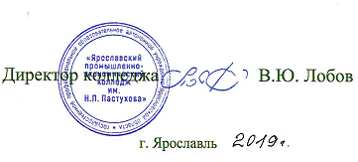
4 декабря 2019г

